Fra 7P ……. Prénom : …………………….
Date : ……………………….
TS FRA - Compréhension écrite
Objectifs :
L1 21 – Lire de manière autonome des textes variés et développer son efficacité en lecture
… en distinguant le réel de l’imaginaire, l’explicite de l’implicite
… en enrichissant son capital lexical, syntaxique et orthographique
… en situant une information dans une des parties du texte
… en abordant divers genres textuels

Total : ………… /35 points Note :

Temps : 70 min. Signature : _________________

Le texte a été lu par l’enseignant/e à l’ensemble de la classe.

Aménagements : L’élève a bénéficié …
☐ de temps supplémentaire ☐ d’une lecture de consignes ☐ d’un programme personnalisé
_______________________________________________________________________

Le cheval de Troie

Personnages de l’histoire

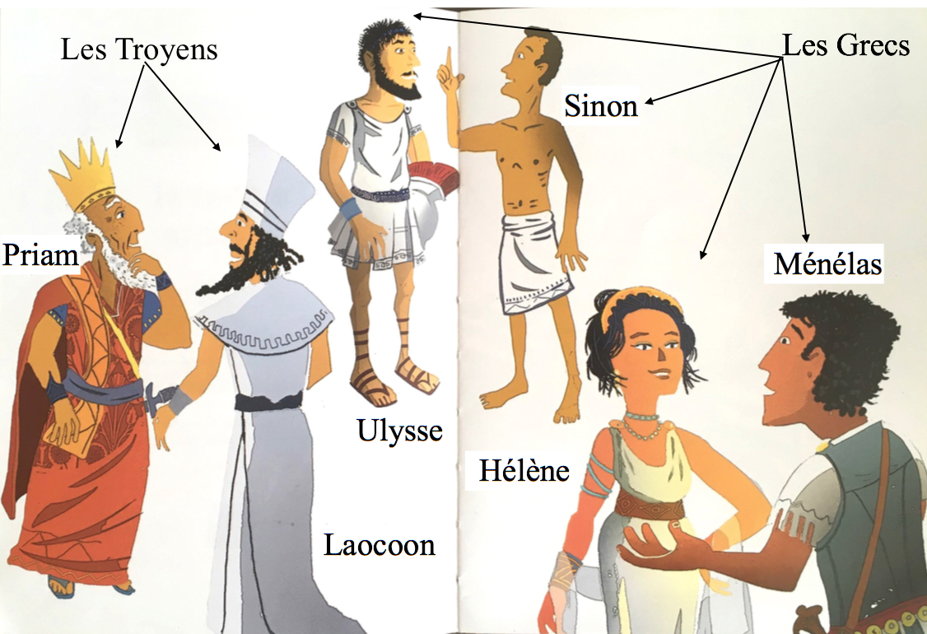

Contexte :

Un prince troyen a enlevé Hélène, la femme du roi grec Ménélas. Depuis presque 10 ans, les Grecs sont en guerre contre les Troyens, mais aucun camp ne gagne. Le roi demande à Ulysse de trouver une ruse pour prendre la ville de Troie. Un matin, les Troyens se réveillent et les Grecs sont partis. Ils pensent donc avoir gagné la guerre. Sur la plage où sont descendus les Troyens, ils découvrent une surprise laissée par les Grecs. Le prêtre, Laocoon, veut détruire cet objet et lance un javelot qui se plante dedans.
1  2  3  4  5  6  7  8  9  10  11  12  13  14  15  16  17  18  19  20  21  22  23  24  25  26  27  28  29  30  31  32  33  34  35  36  37  38  39  40  41  42  45  44  45  46  47  48  49  50 | La foule des Troyens se précipite sur la statue de bois pour la détruire. Mais ils n’ont pas le temps d’y toucher : brusquement, sur la mer, surgissent d’énormes serpents qui fouettent l’eau et sifflent avec fureur. C’est la panique chez les Troyens. Ils s’enfuient en hurlant. Sauf Laocoon. Est-ce le signe envoyé par les dieux ? Les serpents vont-ils s’attaquer au cheval et le broyer dans leurs anneaux ? Mais non ! Horreur ! Ils se jettent sur Laocoon ! Ils s’enroulent autour de ses jambes, de ses bras, de son corps et serrent, serrent… En quelques secondes, le prêtre est emporté dans les flots. Tout tremblants, les Troyens reviennent sur le rivage.  - - Laocoon a blessé le cheval : c’était un crime contre les dieux !  - C’est pour cela qu’il a été puni.  Priam hésite. Que faire de cette statue de bois ? A cet instant, les gardes  amènent un prisonnier : un Grec ! Les Troyens menacent de le tuer, mais le roi veut le faire parler.  - Qui es-tu ? Pourquoi les Grecs ont-ils construit ce cheval ?  - Je m’appelle Sinon. On m’a condamné à mort, mais je me suis enfui ! Pitié, ô, roi !  - Parle ! Après on verra ce qu’on fait de toi !  Sinon explique tout : pour rentrer chez eux sains et saufs, les Grecs ont besoin d’un vent favorable envoyé par la déesse qui les protège, Athéna. C’est pourquoi ils lui ont offert ce cheval géant.  - Donc si nous le détruisons, les Grecs mourront en mer ?  - Vous pouvez faire mieux, répond Sinon. Si vous faites entrer ce cheval dans  votre cité, les Grecs feront naufrage, et en plus Troie sera protégée pour  toujours contre ses ennemis !  La foule pousse des cris de joie. On place des roues sous le socle de la statue, on tire, on pousse, on monte jusqu’à la cité. Le cheval est si haut qu’on est obligé d’abattre un pan des murailles pour le faire entrer dans Troie. Puis avec Sinon, les Troyens fêtent leur victoire toute la journée et toute la nuit: ils chantent,  ils dansent, ils boivent…Enfin ils s’endorment, épuisés, mais heureux.  S’ils savaient ce qui les attend…  Il ne fait pas encore jour. Et voilà que Sinon s’approche du cheval de bois.  Il frappe quelques coups sous le ventre.  - C’est le moment ! murmure-t-il. En avant !  Comment le cheval de bois pourrait-il marcher ? Comment pourrait-il répondre ? Et pourtant, un son sort de son ventre.  - Nous sommes prêts !  On entend un déclic, une porte secrète s’ouvre et Ulysse descend du cheval  avec ses hommes. Il y a là une bonne trentaine de guerriers grecs tout armés.  - La flotte est prévenue ? demande Ulysse.  - Oui, dit Sinon. J’ai allumé un feu en haut du palais, les navires sont en route !  Car les Grecs n’étaient pas partis. Ulysse avait préparé un plan en trois étapes :  le cheval creux, les navires cachés derrière une île et Sinon pour tromper les Troyens. Maintenant, il faut empêcher les gardes postés sur le rivage de prévenir le roi Priam.  - A l’attaque !  En quelques bons, Ulysse descend avec ses hommes jusqu’à la mer. Quelques gardes somnolent. Ils sont vite assommés. Les navires grecs abordent. Des centaines de guerriers en descendent. Sous la conduite d’Ulysse et de leur roi Ménélas, ils montent à l’assaut de la cité. Et comme les murailles ont été abattues, ils entrent facilement.  Extrait de « Le cheval de Troie » de Hélène Kérillis et Grégoire Vallancien,  ma première mythologie, Hatier Jeunesse, Paris, 2017.

- Questions en lien avec l’utilisation du dictionnaire Total : /10

- Donne la définition qui correspond au sens des mots dans le texte : /2

(p. 129) broyer (l. 5) : __________________________________
(p.3) abordent (l. 47) : _______________________________

- Cherche un synonyme qui correspond au sens des mots dans le texte : /2

(p. 778) panique (l. 3) : ________________________________________
(p. 524) haut (l. 26) : _________________________________________

- Donne l’exemple qui correspond au sens des mots dans le texte /2
(p.107) blesser (l. 10) : ___________________________________
(p. 1) abattre (l. 27) : ___________________________________

- Donne deux mots de la même famille que « fureur » (l. 3) : /2
(p. 475) : _________________________________________________

- Indique le contraire du mot « creux » (l. 42) : /1
(p. 250) : _________________________________________________
- L’article du mot « statue » (l. 1) renvoie à une planche. /1
( p. 1054)
- Laquelle : _______________
- Donne un exemple de ce qui est représenté sur cette planche :

__________________________________________________

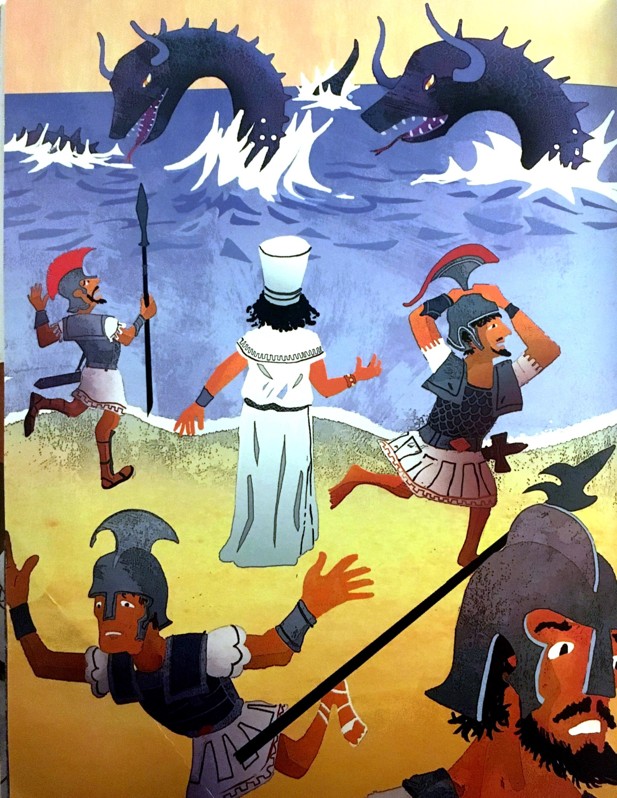
- Questions de compréhension générale Total /18,5

- Retrouve deux caractéristiques du mythe dans cette histoire. /2
________________________________________________________________________________________________________________
8. Remets dans l’ordre chronologique les évènements de l’histoire /3
en numérotant les phrases de 1 à 6 (1 est le plus ancien) :

- Les guerriers grecs assomment les gardes de la ville de Troie.

- Les Troyens trouvent Sinon sur la plage.

- La construction laissée par les grecs sur la plage
entre dans la ville de Troie.

- Ulysse sort de la construction avec ses hommes.

- Le prêtre Laocoon est emporté par les serpents de mer.

- Les Troyens chantent et dansent toute la nuit.
- Associe chacune de ces deux illustrations au passage du texte qui /2
lui correspond. Indique les lignes qui sont concernées.

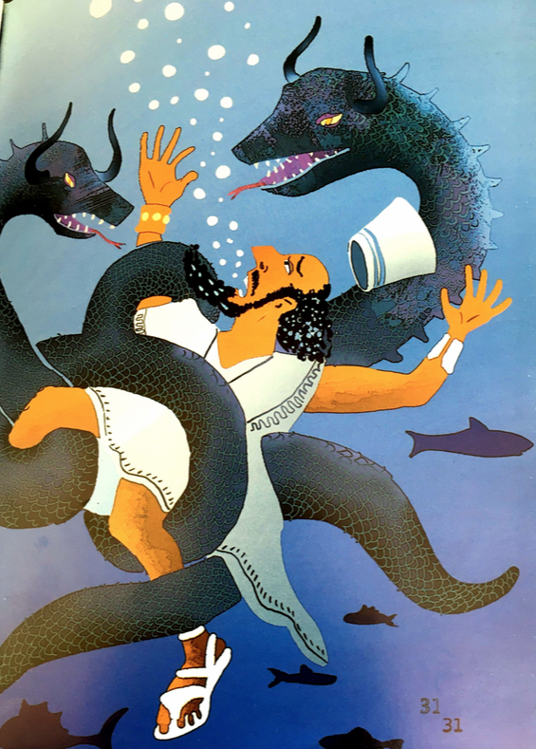 | 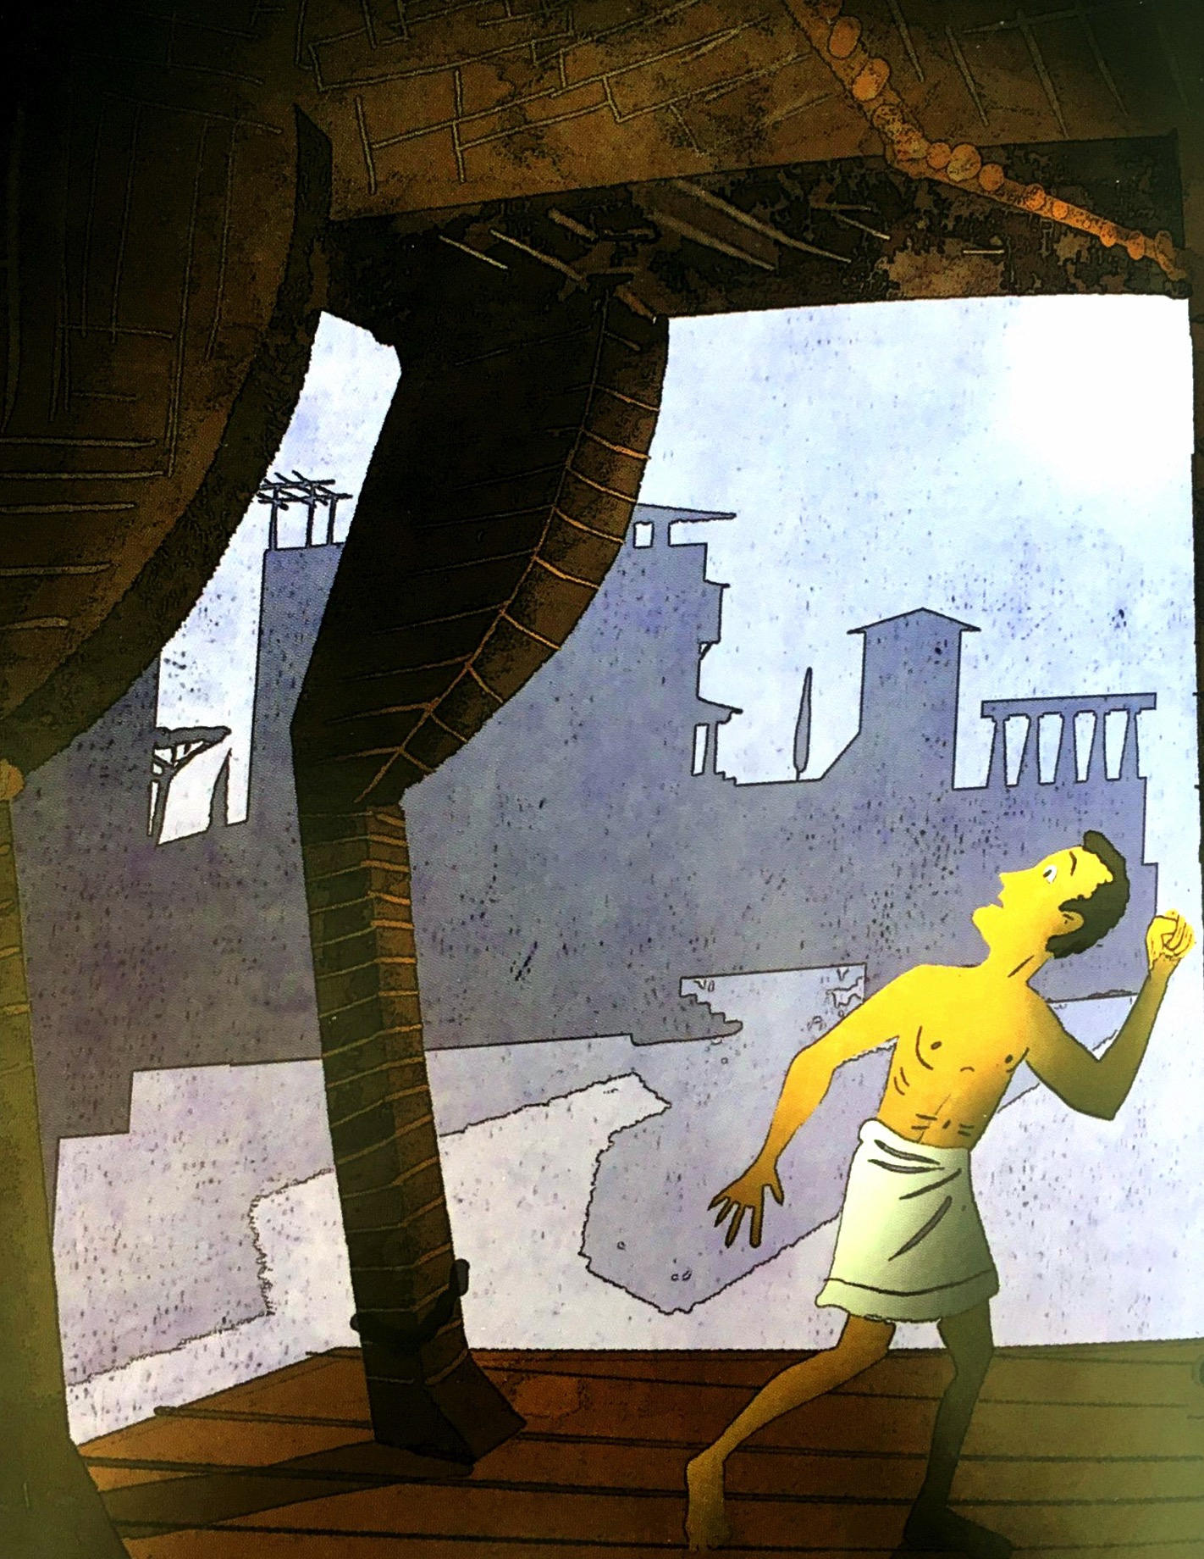
_____________________ | ____________________

- Indique si chaque affirmation est vraie ou fausse. /5
Corrige l’affirmation fausse en-dessous.

Les Troyens accueillent Sinon avec joie. V/F
.______________________________________________________

Ulysse a inventé une ruse pour entrer dans la cité de Troie. V/F
____________________________________________________

Laocoon est enthousiaste en découvrant la construction que les Grecs
ont laissée sur la plage. V/F
____________________________________________________

Ulysse et ses hommes pénètrent dans la cité de Troie par le ventre
du cheval. V/F
_________________________________________________

Pour les Troyens, les serpents sont un signe envoyé
par les dieux pour leur dire de détruire le cheval. V/F
_________________________________________________

- Complète ce résumé en utilisant les mots ci-dessous. /4
Attention des intrus se sont glissés dans cette liste.

un combat – fuient - un garçon - seront sauvés - les Grecs –offert – une erreur – couleront – un prisonnier– les dieux - questionnent – les armées - soupçonnent – détruire – un crime

Alors que les Troyens veulent ____________ ce que les grecs ont laissé sur la plage, des serpents apparaissent dans la mer. Les Troyens ont peur et ___________. C’est alors que les serpents s’attaquent au prêtre Laocoon qui est emporté dans la mer. Les Troyens pensent que Laocoon a commis _____________________ en blessant le cheval. A ce moment, les gardes amènent ____________, un Grec, Sinon. Les Troyens lui demandent son identité et le ____________. Sinon explique qu’il a été condamné à mort, mais s’est enfui. Il raconte que __________ ont demandé la protection de la déesse Athéna pour avoir de bonnes conditions pour rentrer chez eux et lui ont donc __________ cette construction. Sinon leur dit encore que s’ils font entrer cet objet dans leur cité, les Grecs _____________ et la ville de Troie sera protégée.

- Indique quel(s) personnage s’exprime(nt) : /2,5

Lignes | Citations | Personnage(s)
10 | - Laocoon a blessé le cheval : c’était un crime contre les dieux !
17 | - Parle ! Après on verra ce qu’on fait de toi !
33 | - C’est le moment ! murmure-t-il. En avant !
36 | - Nous sommes prêts !
45 | - A l’attaque !

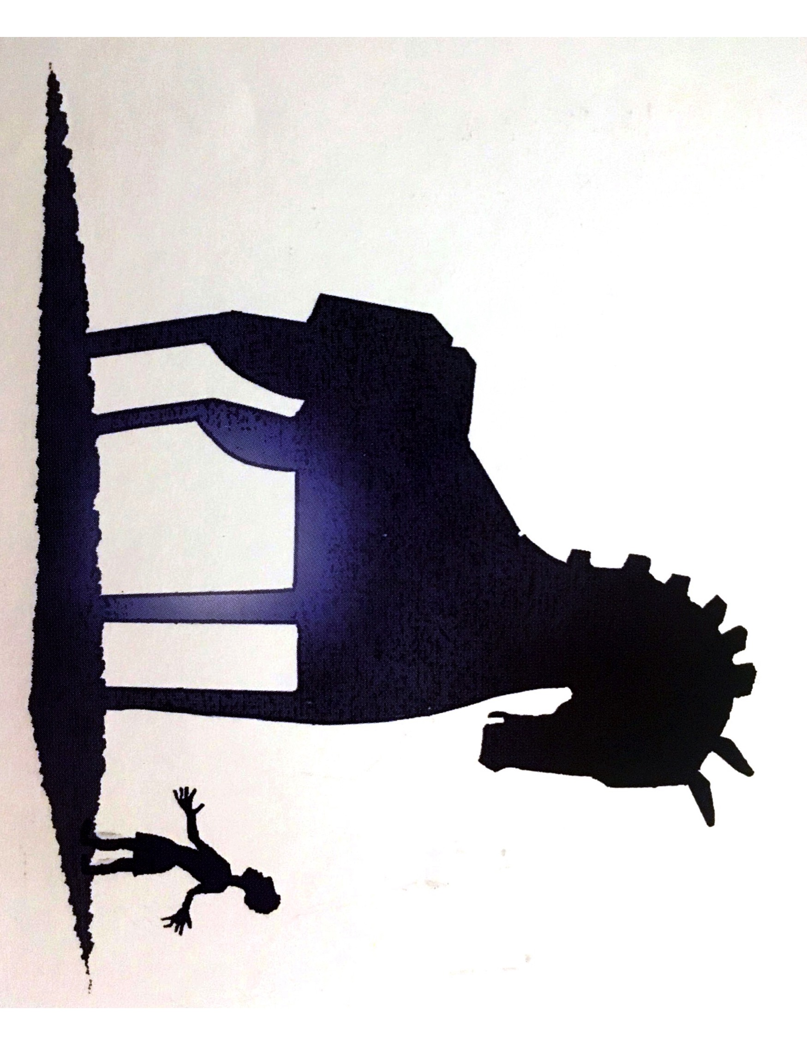

III. Questions de compréhension détaillée Total /6,5
Les questions suivent l’ordre chronologique de l’histoire.

- L. 10-12. Relève un élément qui fait penser aux Troyens que /1
la construction est vivante ?

________________________________________________________________________________________________________________

- Que fêtent les Troyens toute la nuit en chantant et dansant ? /1

________________________________________________________________________________________________________________

- L. 30. Que veut dire le narrateur par : /2
« S’ils savaient ce qui les attend… » ?

________________________________________________________________________________________________________________
- Qu’a prévu Ulysse pour entrer dans la cité de Troie ? /1,5
Nomme trois éléments (pas besoin d’une phrase).
____________________
____________________
____________________

- L. 49-50. Explique pourquoi les Troyens ne sont plus protégés /1
lors de l’attaque par les Grecs ?
________________________________________________________________________________________________________________

